ALLA CONQUISTA DELL’ORO: ZENITH ESPANDE LA SERIE
CHRONOMASTER SPORT CON VERSIONI ORO E BICOLORE

Con il lancio di Chronomaster Sport nel 2021, Zenith ha nuovamente stabilito uno standard di riferimento per i cronografi sportivi automatici. Vincitore del Premio “Cronografo” al Grand Prix d’Horlogerie di Ginevra 2021, Chronomaster Sport è destinato a diventare un’icona moderna. Zenith sta ora espandendo la collezione con nuove versioni in metalli preziosi, mantenendo però il fascino e le prestazioni dell’originale.

Relativamente al successo immediato di Chronomaster Sport, il CEO di Zenith, Julien Tornare, ha commentato: “In un solo anno, Chronomaster Sport è diventato uno dei più ricercati cronografi moderni, nonché un pilastro fondamentale di Zenith, che unisce il savoir-faire unico della Maison relativo ai cronografi ad alta frequenza a un’estetica peculiare. Oggi siamo orgogliosi di ampliare la collezione con nuove versioni e materiali, che aggiungono un’ulteriore dimensione a Chronomaster Sport.”

In occasione di Watches & Wonders, Zenith ha presentato al pubblico la prima Boutique Edition di Chronomaster Sport in acciaio, disponibile in esclusiva presso le boutique Zenith fisiche e online in tutto il mondo. Questa versione presenta una lunetta in ceramica incisa, composta da tre elementi in ceramica colorata separati nella tradizionale palette tricolore di El Primero grigia, antracite e blu, perfettamente abbinati nella base della lunetta, anch’essa in ceramica. I colori della lunetta riprendono quelli del quadrante, permettendo una facile lettura al 1/10 di secondo del cronografo suddiviso chiaramente in parti. Il quadrante argento effetto “Soleil” con contatori di tre colori rende quest’edizione speciale ancora più straordinaria.

I cronografi interamente in oro occupano un posto speciale nella storia di Zenith, ancora prima di El Primero. Poiché la preziosità non esclude le prestazioni, Zenith ha realizzato Chronomaster Sport interamente in oro rosa, incluso il bracciale e la lunetta incisa con precisione di lettura al 1/10 di secondo. Disponibile con quadrante bianco o nero, contatori di tre colori iconici di El Primero e lancette e indici applicati dorati, Chronomaster Sport in oro rosa è attentamente rifinito con superfici lucide e satinate, per sottolineare tutta la calda luminosità di questo prezioso metallo.

Chronomaster Sport è ora disponibile anche in versione bicolore, che unisce la robustezza dell’acciaio inossidabile alla bellezza dell’oro rosa. La cassa e le maglie laterali del bracciale sono realizzate in acciaio inossidabile, mentre lunetta, corona, pulsanti e maglie centrali sono in oro rosa. Il quadrante argento tricolore effetto “Soleil” aggiunge brillantezza al modello, enfatizzando l’abbinamento di tonalità e lavorazioni.

Risultato di oltre 50 anni di perfezionamento di El Primero, il primo calibro cronografico automatico ad alta frequenza, la linea Chronomaster Sport è animata dall’ultima versione di questo celebre movimento: El Primero 3600. Con un’alta frequenza di 5 Hz (36.000 A/ora), il movimento è in grado di offrire una precisione al 1/10 di secondo facilmente leggibile, mostrata direttamente sulla lunetta e sul quadrante. L’autonomia è stata resa più efficiente, con una riserva di carica aumentata di 60 ore. Visibile attraverso il fondello in vetro zaffiro, la nuova struttura è sorprendentemente chiara e rivela una ruota a colonna di colore blu e un rotore aperto caratterizzato dalla stella a cinque punte di Zenith.

Grazie a questi nuovi elementi, la linea Chronomaster Sport si amplia per offrire le straordinarie prestazioni di sempre con nuovi materiali e versioni che conquisteranno un pubblico sempre più ampio alla ricerca del perfetto cronografo sportivo moderno.

ZENITH: È TEMPO DI PUNTARE ALLE STELLE.

Zenith nasce per ispirare ogni individuo a seguire i propri sogni e renderli realtà, anche contro ogni previsione. Sin dalla fondazione nel 1865, Zenith si è affermata come la prima Manifattura nell’accezione moderna del termine e i suoi orologi hanno sempre accompagnato figure straordinarie con grandi sogni che miravano all’impossibile, da Louis Blériot con la sua traversata aerea del Canale della Manica fino a Felix Baumgartner con il suo record mondiale di salto dalla stratosfera. Inoltre, Zenith valorizza donne visionarie e pioniere del passato e del presente rendendo omaggio ai loro traguardi, nel 2020 ha dedicato loro per la prima volta un’intera collezione femminile: Defy Midnight.

Guidata come sempre dall’innovazione, Zenith si distingue per gli eccezionali movimenti sviluppati e realizzati in-house che alimentano tutti i suoi orologi. Fin dalla creazione di El Primero nel 1969, il primo calibro cronografico automatico mai creato, Zenith ha voluto dominare ogni singola frazione di secondo fino al Chronomaster Sport, in grado di garantire una misurazione del tempo al 1/10 di secondo e al DEFY 21, che arriva ad una straordinaria precisione di lettura al 1/100 di secondo. Zenith ha saputo dare forma al futuro dell’orologeria svizzera fin dal 1865, sostenendo tutti coloro che hanno osato – e osano tuttora – sfidare il tempo e superare le barriere. È tempo di puntare alle stelle!

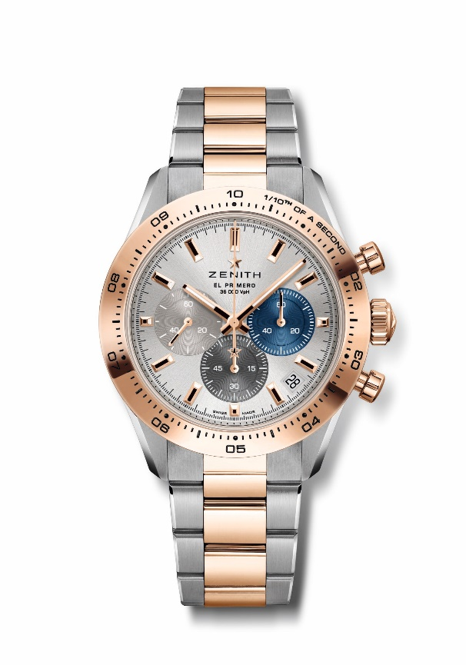
CHRONOMASTER SPORT
Referenza: 51.3100.3600/69.M3100

Punti chiave: Cronografo automatico El Primero con ruota a colonne in grado di misurare e mostrare una precisione di lettura al 1/10 di secondo. Lunetta in oro con precisione al 1/10 di secondo. Riserva di carica aumentata a 60 ore. Datario a ore 4:30. Meccanismo di arresto dei secondi.
Movimento: El Primero 3600 automatico
Frequenza: 36.000 A/ora (5 Hz)
Riserva di carica: circa 60 ore
Funzioni: Funzioni cronografiche con precisione di lettura al 1/10 di secondo. Ore e minuti al centro. Piccoli secondi a ore 9. Lancetta cronografica al centro che compie un giro in 10 secondi, contatore dei 60 minuti a ore 6, contatore dei 60 secondi a ore 3
Finiture: Nuova massa oscillante a forma di stella con finiture satinate
Prezzo 16900 CHF
Materiale: Acciaio inossidabile e oro rosa 18 carati con lunetta in oro
Impermeabilità: 10 ATM
Cassa: 41 mm
Quadrante: Quadrante argentato effetto “Soleil” con tre contatori di diverso colore
Indici delle ore: Placcati oro, sfaccettati e rivestiti di Super-Luminova SLN C1
Lancette: Placcate oro, sfaccettate e rivestite di Super-Luminova SLN C1
Bracciale e fibbia: Bracciale in acciaio inossidabile e oro rosa con doppia fibbia déployante

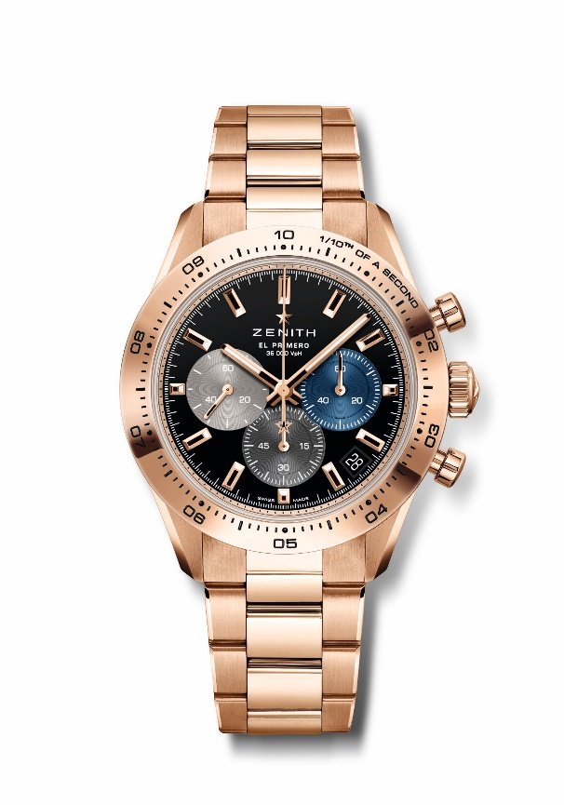
CHRONOMASTER SPORT
Referenza: 18.3101.3600/21.M3100

Punti chiave: Cronografo automatico El Primero con ruota a colonne in grado di misurare e mostrare una precisione di lettura al 1/10 di secondo. Lunetta in oro con precisione al 1/10 di secondo. Riserva di carica aumentata a 60 ore. Datario a ore 4:30. Meccanismo di arresto dei secondi.
Movimento: El Primero 3600 automatico
Frequenza: 36.000 A/ora (5 Hz)
Riserva di carica: circa 60 ore
Funzioni: Funzioni cronografiche con precisione di lettura al 1/10 di secondo. Ore e minuti al centro. Piccoli secondi a ore 9. Lancetta cronografica al centro che compie un giro in 10 secondi, contatore dei 60 minuti a ore 6, contatore dei 60 secondi a ore 3
Finiture: Nuova massa oscillante a forma di stella con finiture satinate
Prezzo 37900 CHF
Materiale: Oro rosa 18 carati con lunetta in oro
Impermeabilità: 10 ATM
Cassa: 41 mm
Quadrante: Quadrante nero laccato con tre contatori colorati
Indici delle ore: Placcati oro, sfaccettati e rivestiti di Super-Luminova SLN C1
Lancette: Placcate oro, sfaccettate e rivestite di Super-Luminova SLN C1
Bracciale e fibbia: Bracciale in oro rosa con doppia fibbia déployante

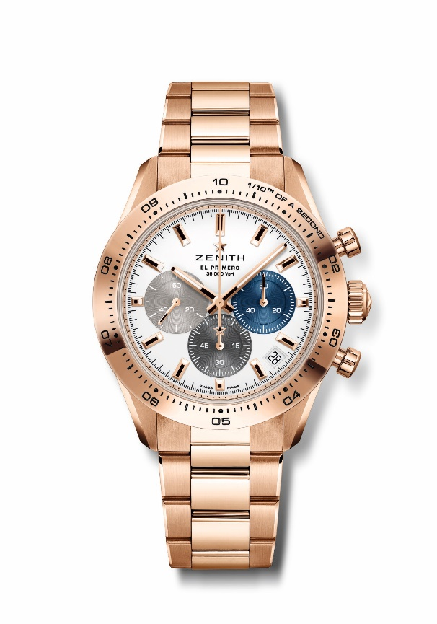
CHRONOMASTER SPORT
Referenza: 18.3101.3600/69.M3100

Punti chiave: Cronografo automatico El Primero con ruota a colonne in grado di misurare e mostrare una precisione di lettura al 1/10 di secondo. Lunetta in oro con precisione al 1/10 di secondo. Riserva di carica aumentata a 60 ore. Datario a ore 4:30. Meccanismo di arresto dei secondi.
Movimento: El Primero 3600 automatico
Frequenza: 36.000 A/ora (5 Hz)
Riserva di carica: circa 60 ore
Funzioni: Funzioni cronografiche con precisione di lettura al 1/10 di secondo. Ore e minuti al centro. Piccoli secondi a ore 9. Lancetta cronografica al centro che compie un giro in 10 secondi, contatore dei 60 minuti a ore 6, contatore dei 60 secondi a ore 3
Finiture: Nuova massa oscillante a forma di stella con finiture satinate
Prezzo 37900 CHF
Materiale: Oro rosa 18 carati con lunetta in oro
Impermeabilità: 10 ATM
Cassa: 41 mm
Quadrante: Quadrante bianco opaco con tre contatori colorati applicati
Indici delle ore: Placcati oro, sfaccettati e rivestiti di Super-Luminova SLN C1
Lancette: Placcate oro, sfaccettate e rivestite di Super-Luminova SLN C1
Bracciale e fibbia: Bracciale in oro rosa con doppia fibbia déployante

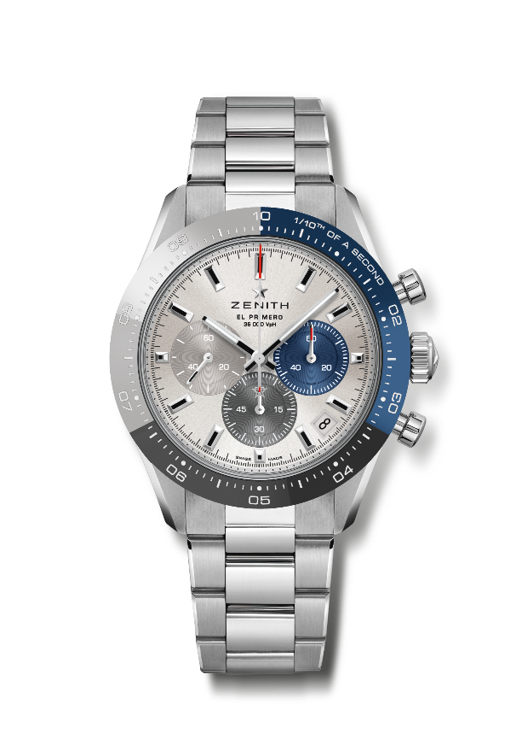
CHRONOMASTER SPORT BOUTIQUE EDITION
Referenza: 03.3103.3600/69.M3100

Punti chiave: Speciale lunetta in ceramica tricolore. Cronografo automatico El Primero con ruota a colonne in grado di misurare e mostrare una precisione di lettura al 1/10 di secondo. Lunetta in ceramica con precisione al 1/10 di secondo. Riserva di carica aumentata a 60 ore. Datario a ore 4:30. Meccanismo di arresto dei secondi.
Movimento: El Primero 3600 automatico
Frequenza: 36.000 A/ora (5 Hz)
Riserva di carica: circa 60 ore
Funzioni: Funzioni cronografiche con precisione di lettura al 1/10 di secondo. Ore e minuti al centro. Piccoli secondi a ore 9. Lancetta cronografica al centro che compie un giro in 10 secondi, contatore dei 60 minuti a ore 6, contatore dei 60 secondi a ore 3
Finiture: Nuova massa oscillante a forma di stella con finiture satinate
Prezzo 11900 CHF
Materiale: Acciaio inossidabile con lunetta in ceramica tricolore
Impermeabilità: 10 ATM
Cassa: 41 mm
Quadrante: Quadrante argentato effetto “Soleil” con tre contatori di diverso colore
Indici delle ore: Placcati rodio, sfaccettati e rivestiti di SuperLuminova SLN C1
Lancette: Placcate rodio, sfaccettate e rivestite di SuperLuminova SLN C1
Bracciale e fibbia: Bracciale in metallo con doppia fibbia déployante

